Ngày 16/10/2025, cô Phạm Thị Tho đã tổ chức một tiết dạy chuyên đề môn KHTN 8 với nội dung: “Sử dụng phương pháp thí nghiệm trực quan nâng cao tư duy, sáng tạo nhận biết vấn đề của học sinh trong dạy học Khoa học tự nhiên 8.” Qua bài giảng "Lực đẩy Archimedes
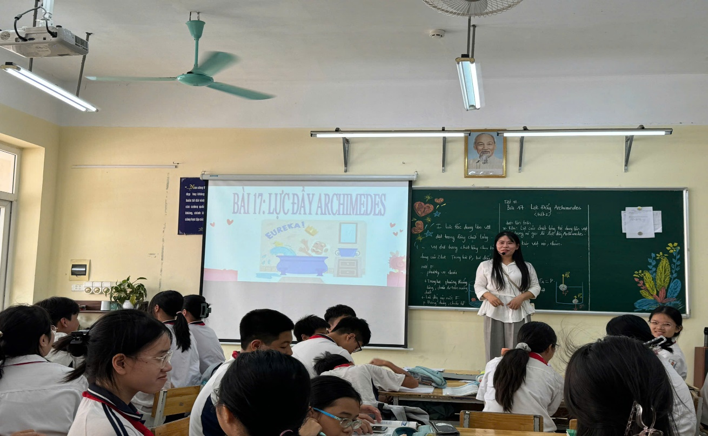
Trong tiết dạy chuyên đề môn KHTN 8, cô giáo Phạm Thị Tho đã thực hiện bài “Lực đẩy Ác-si-mét” với chủ đề “Sử dụng phương pháp thí nghiệm trực quan nâng cao tư duy, sáng tạo nhận biết vấn đề của học sinh trong dạy học Khoa học tự nhiên 8.” Tiết học được chuẩn bị chu đáo, thể hiện rõ tinh thần đổi mới phương pháp dạy học theo hướng phát triển năng lực học sinh. Cô giáo đã vận dụng linh hoạt phương pháp thí nghiệm trực quan, giúp học sinh không chỉ tiếp thu kiến thức một cách chủ động, mà còn được quan sát, khám phá và tự rút ra kết luận khoa học thông qua các hoạt động trải nghiệm thực tế.
Ngay từ phần khởi động, cô Phạm Thị Tho đã khéo léo nêu tình huống gắn liền với thực tiễn đời sống như: “Tại sao vật nặng lại có thể nổi trên nước?”, “Vì sao tàu thủy bằng sắt không bị chìm?”,… Những câu hỏi gợi mở ấy đã thu hút sự chú ý và kích thích khả năng tư duy, nhận biết vấn đề của học sinh. Trong phần hình thành kiến thức, cô tổ chức cho học sinh tiến hành thí nghiệm tìm hiểu lực đẩy của chất lỏng tác dụng lên vật bằng các dụng cụ đơn giản như lực kế, vật nặng, nước,… Các nhóm học sinh được trực tiếp đo, quan sát sự thay đổi của lực kế khi vật được nhúng vào nước, từ đó rút ra nhận xét về phương và độ lớn của lực đẩy Ác-si-mét.
Cô giáo không chỉ hướng dẫn học sinh thực hiện thí nghiệm một cách chính xác mà còn khuyến khích các em dự đoán, so sánh, giải thích hiện tượng theo cách hiểu của mình. Việc học sinh được tự tay thực hành, quan sát và phân tích kết quả đã giúp các em hình thành kiến thức một cách tự nhiên, đồng thời rèn luyện tư duy khoa học, khả năng làm việc nhóm và kỹ năng trình bày vấn đề. Cô Tho đóng vai trò là người định hướng, gợi mở, giúp học sinh phát hiện và tự giải quyết vấn đề thay vì cung cấp sẵn câu trả lời.
Không khí lớp học diễn ra sôi nổi, học sinh hứng thú, chủ động tham gia vào mọi hoạt động. Các em thể hiện sự hiểu biết, tự tin khi trình bày kết quả và đưa ra kết luận về mối quan hệ giữa trọng lượng của vật, thể tích chất lỏng bị chiếm chỗ và lực đẩy Ác-si-mét. Cuối tiết học, cô đã khéo léo liên hệ thực tế bằng những ví dụ gần gũi như nguyên lý hoạt động của tàu thủy, khinh khí cầu, hay lý do vì sao con người có thể nổi trên mặt nước biển chết, giúp học sinh thấy rõ ứng dụng của kiến thức vào đời sống.
Tiết học của cô Phạm Thị Tho là một tiết dạy chuyên đề thành công, thể hiện rõ hiệu quả của phương pháp thí nghiệm trực quan trong việc nâng cao tư duy, sáng tạo và năng lực nhận biết vấn đề của học sinh. Thông qua việc tự quan sát, khám phá và rút ra kiến thức, học sinh không chỉ hiểu sâu bài học mà còn phát triển được các năng lực cốt lõi của môn Khoa học tự nhiên. Bài dạy để lại ấn tượng sâu sắc, là minh chứng cho việc vận dụng linh hoạt, sáng tạo các phương pháp dạy học tích cực trong đổi mới giáo dục hiện nay.
Một số hình ảnh từ tiết dạy của cô:
